2025年5.19家庭医生日宣传方案

2025年5月19日是第15个“世界家庭医生日”，为进一步宣传家庭医生签约服务，传播以签约服务促进健康管理的理念，营造全社会关心支持家庭医生签约服务的良好氛围，推动家庭医生签约服务高质量发展，根据上级有关要求，结合实际情况，决定开展2025年“5・19世界家庭医生日”主题活动。特制定本方案。

1. 宣传主题  
   签约有感，健康可及

二 、活动时间  
2025年5月19日

1. 活动地点  
   滨河公园一广场
2. 参与人员

公共卫生科全体及参与家庭医生签约医生

四、宣传内容

**科学控体重，健康有“医"靠**：组织内分泌科、营养科、内科专家，为居民提供免费体重、体脂测量，开展个性化饮食、运动方案制定服务。同时，家庭医生团队现场讲解肥胖危害、科学减重方法，普及健康生活方式，引导居民树立正确体重管理观念，让居民在体重管理过程中感受到家庭医生的专业支持 。​

**一老一小同关爱，家医护航暖万家**：针对老年人常见慢性病，如高血压、糖尿病等，开展免费体检、健康评估与用药指导；为儿童提供生长发育监测、疫苗接种咨询、常见疾病预防知识科普。家庭医生与老年人、儿童家庭建立紧密联系，提供全生命周期健康管理服务，传递家庭医生签约服务的温暖关怀。​

**家医与您携手，共筑心理韧性**：邀请心理专家与家庭医生组成服务团队，设立心理咨询专区，通过一对一访谈、心理测试等方式，为居民提供心理健康评估与疏导。开展心理健康知识讲座，讲解压力应对、情绪调节方法，帮助居民提升心理韧性，凸显家庭医生在心理健康领域的服务能力。​

五、工作要求

活动现场通过悬挂横幅、发放宣传资料、健康指导、义诊等形式，向广大居民宣传家庭医生签约服务政策、服务内容、服务模式、签约流程及取得的成效等，提高居民对家庭医生签约服务的知晓率和参与度。

南召县第二人民医院公共卫生科

活动现场照片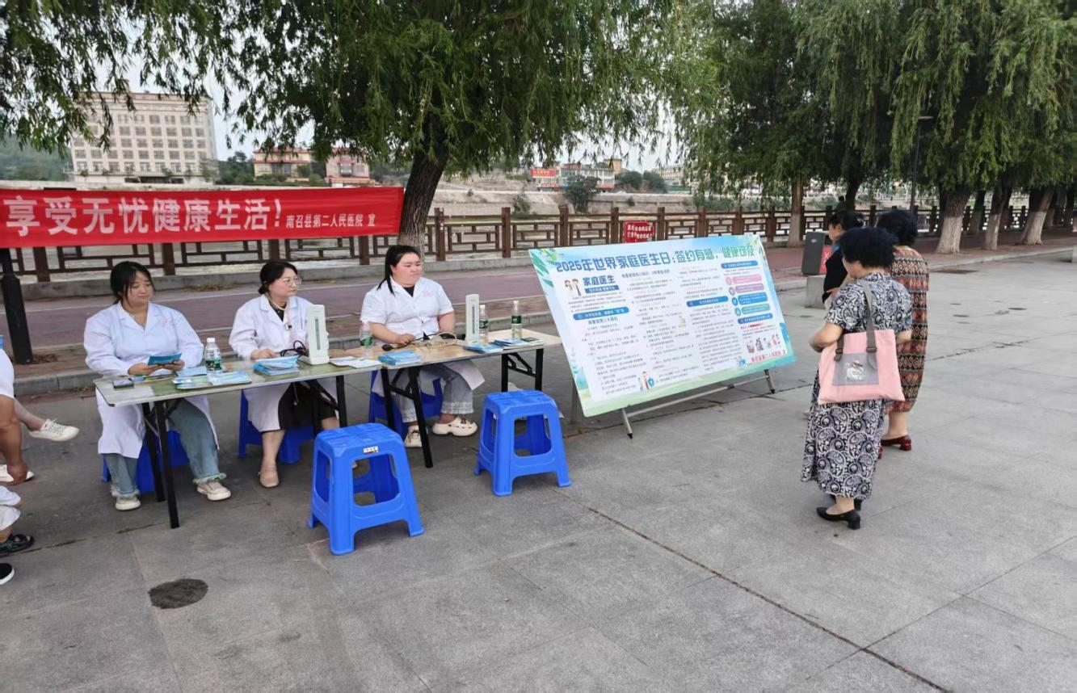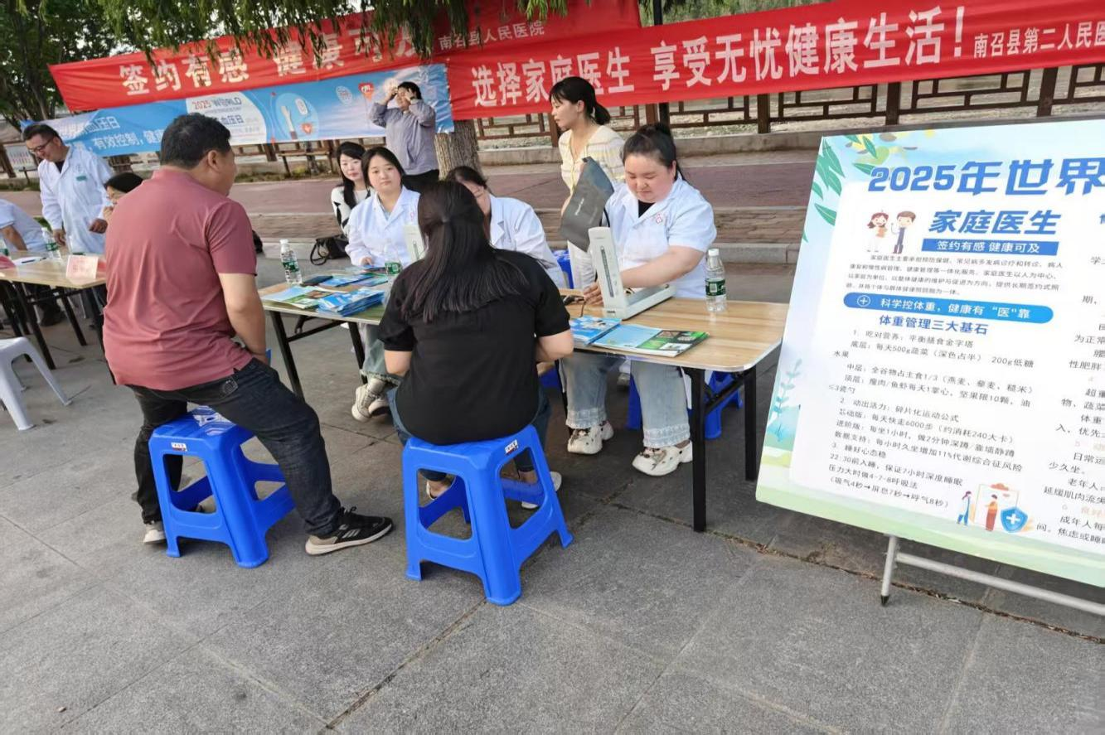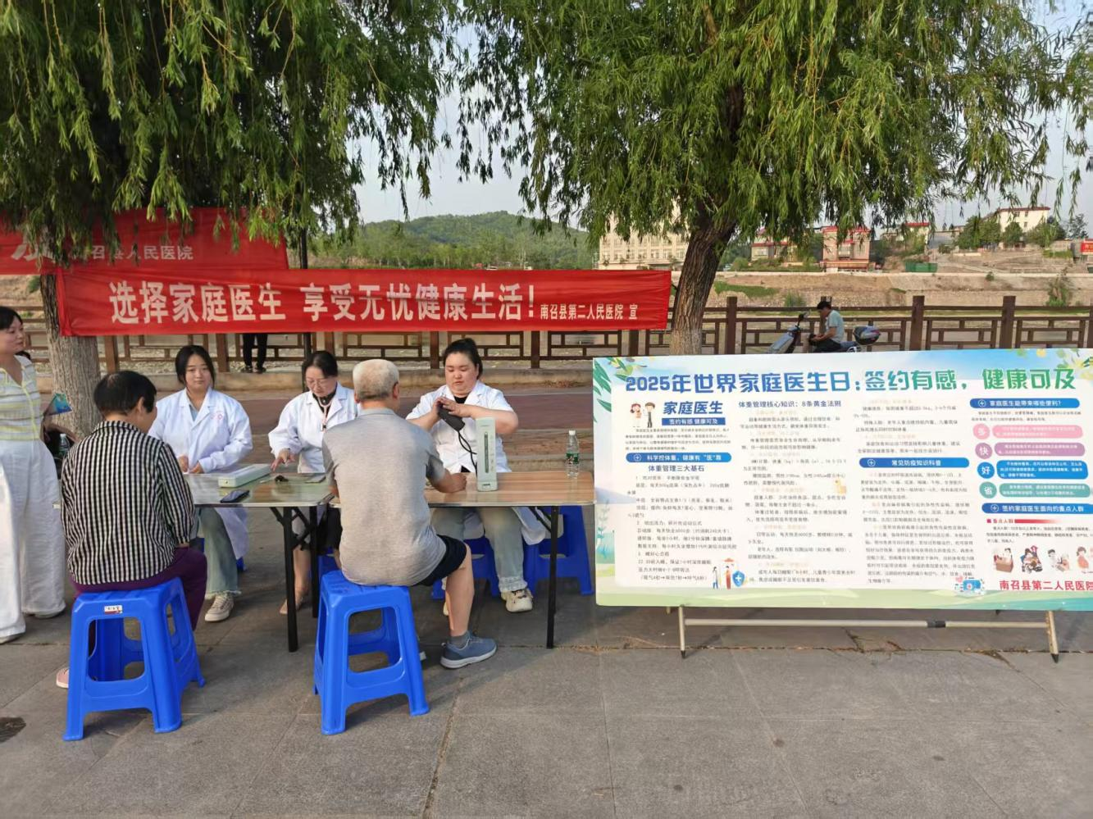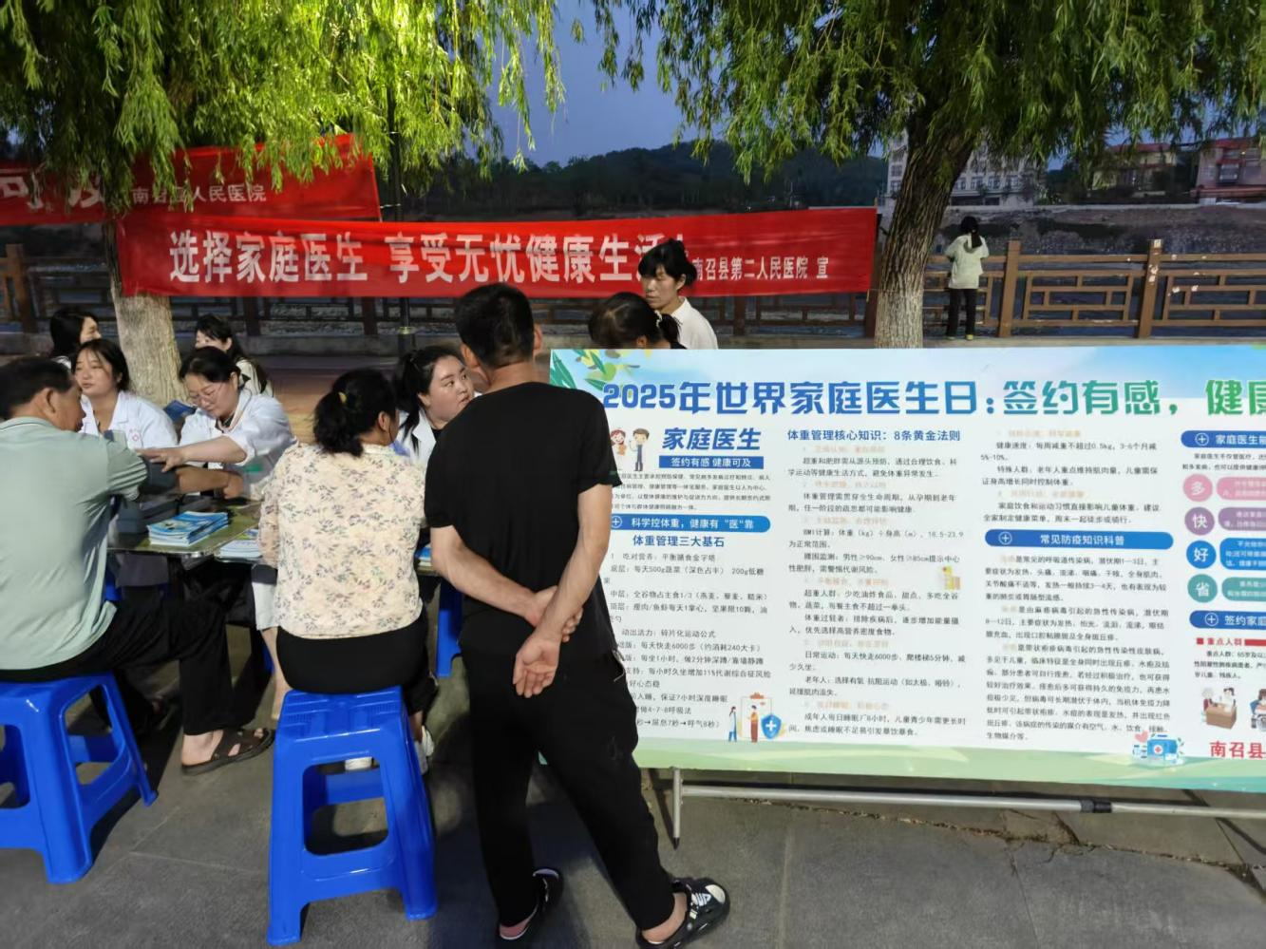

**2025年家庭医生签约日活动总结**

为深入推进家庭医生签约服务工作，提高居民对家庭医生签约服务的知晓率和参与度，具体地区于活动日期开展了家庭医生签约日主题活动。本次活动以“签约有感，健康可及”为主题，通过多种形式宣传和推广家庭医生签约服务，取得了良好的效果。现将活动总结如下：

一、活动基本情况

（一）活动时间和地点

活动时间为2025年5月19日下午6点30至8点30分，

活动地点设在滨河公园一广场，方便周边居民参与。

（二）参与人员

本次活动由卫健委牵头组织，各基层医疗卫生机构积极参与，由各医院家庭医生团队成员、医护人员及公共卫生科人员参加了活动，为广大居民提供了专业的健康服务。

（三）活动对象

活动面向辖区内所有居民，重点关注老年人、孕产妇、儿童、慢性病患者等重点人群，旨在为他们提供个性化、连续性的健康管理服务。

二、活动内容与形式

在各活动现场设置了宣传展板，通过生动形象的图片和简洁明了的文字，向居民宣传家庭医生签约服务的政策、服务内容、签约流程等信息。同时，安排专业的医护人员为居民提供面对面的咨询服务，解答他们关于家庭医生签约服务的疑问。

三、活动成效

（一）提高了居民对家庭医生签约服务的知晓率

通过本次活动，广大居民对家庭医生签约服务的政策和服务内容有了更深入的了解，为进一步推进家庭医生签约服务工作奠定了良好的基础。

（二）提升了居民的健康意识和自我保健能力

通过健康体检、健康讲座等形式，居民对自己的健康状况有了更清晰的认识，健康意识和自我保健能力得到了有效提升。许多居民表示将更加注重生活方式的调整，积极配合家庭医生的健康管理服务。

（三）加强了家庭医生团队与居民的联系

活动期间，家庭医生团队成员与居民进行了面对面的沟通和交流，建立了更加紧密的联系。通过与居民的深入沟通，家庭医生团队更加了解居民的健康需求，为后续提供更加精准、个性化的健康管理服务提供了有力保障。

四、活动中存在的问题

（一）宣传工作还需进一步加强

虽然在活动前进行了广泛宣传，但部分居民对家庭医生签约服务的了解仍然不够深入，存在一些误解和疑虑。需要进一步创新宣传方式，扩大宣传覆盖面，提高宣传效果。

（二）签约服务的质量和内涵有待提升

在签约过程中，部分家庭医生团队由于业务繁忙，对签约居民的健康管理和服务还不够细致，未能充分满足居民的个性化需求。需要加强对家庭医生团队的培训和管理，提高签约服务的质量和内涵。

（三）信息化建设有待完善

目前家庭医生签约服务的信息化水平还不够高，签约信息管理、健康档案共享等方面还存在一些问题，影响了服务的便捷性和效率。需要加强信息化建设，完善信息系统功能，实现信息的互联互通和共享。

五、改进措施与下一步工作计划

（一）深化宣传推广

1. 利用多种渠道进行宣传，如微信公众号、社区宣传栏、电视广播等，制作更加生动形象、通俗易懂的宣传资料，提高居民对家庭医生签约服务的知晓率和认可度。

2. 开展个性化宣传活动，针对不同人群的特点和需求，制定个性化的宣传方案，如举办老年人专场宣传活动、青少年健康讲座等。

（二）提升签约服务质量

1. 加强对家庭医生团队的培训，提高团队的业务水平和服务能力，定期组织业务学习和经验交流活动，分享优秀案例和做法。

2. 建立健全签约服务工作机制，明确家庭医生团队成员的职责分工，加强对签约居民的健康管理和服务，定期进行随访和评估，及时调整健康管理方案。

（三）加快推进信息化建设

1. 加大对信息化建设的投入，完善家庭医生签约服务信息系统功能，实现签约信息、健康档案、诊疗信息等的互联互通和共享。

2. 探索开发移动客户端等便捷的应用程序，方便居民查询健康信息、预约诊疗服务、与家庭医生进行沟通交流，提高服务的便捷性和效率。

（四）持续推进家庭医生签约服务工作

1. 定期对家庭医生签约服务工作进行总结和评估，分析工作中存在的问题和不足，及时调整工作策略和措施，确保工作稳步推进。

2. 加强与相关部门的协作配合，整合资源，形成工作合力，共同推进家庭医生签约服务工作深入开展，为居民提供更加优质、高效的健康服务。

总之，本次家庭医生签约日活动取得了一定的成效，但也存在一些问题和不足。在今后的工作中，我们将以此次活动为契机，不断改进和完善工作方法，提高签约服务质量，扎实推进家庭医生签约服务工作，为居民的健康保驾护航。

南召县第二人民医院公共卫生科